**1-lekciya. Terbelmeli háreketler.**

**Reje:**

1. Gаrmоnikalıq terbelmeli háreket kinеmаtikаsı hám dinаmikası. Gаrmоnikalıq terbelmeli háreket enеrgiyası.
2. Mаtеmаtikalıq, fizikalıq, prujinаlı mаyattıkler hám terbeliw kоnturı.
3. Terbelislerdi qosıw. Sóniwshi mехаnikalıq hám elеktrоmаgnit terbelisler.

**1.  Garmonikalıq terbelis háreket kinematikası hám dınamikası**

         Waqıt ótiwi menen tákirarlanıwshı háreket yamasa fizikalıq mrocessler **terbelisler** dep ataladı. Tábiyatda hám texnikada terbelmeli háreketler keń tarqalǵan bolıp tabıladı.  Mısal ushın saat mayatniginiń terbeliwi, ózgermeli elektr tokı hám basqalar. Sol sebepli terbelmeli háreketlerdiń fizik tábiyatına qaray olardı mexanik,  elektromagnit terbelisler hám basqalarǵa ajıratıw múmkin. Biraq terbelmeli háreket yamasa processler hár qıylı bolıwına qaramay, olardıń barlıǵı ulıwma nızamlılıqlar tiykarında júzege keledi.

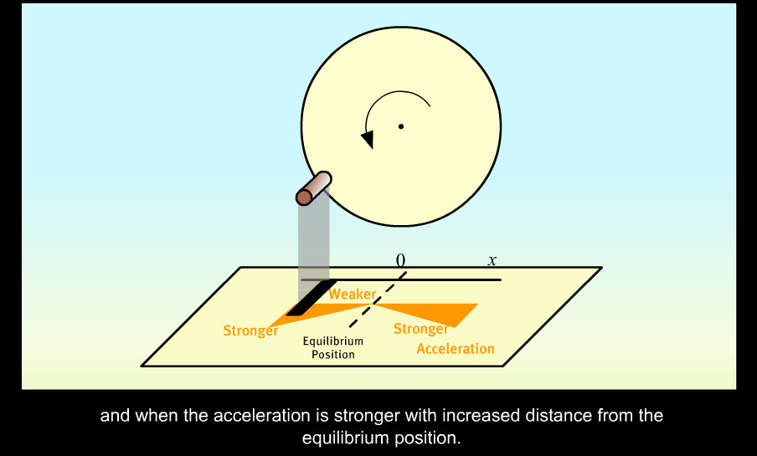

**Ápiwayı garmonikalıq hárekette deneniń tezleniwi onıń teń salmaqlılıq halatınan dene halatına shekemgi bolǵan aralıqqa tuwrı proparcional boladı.**

         Dene yamasa fizikalıq mrocess teń salmaqlılıq jaǵdayına iye bolıwı zárúr hám onı sol jaǵdayınan shıǵarıw hám aldınǵı jaǵdayına qaytaratuǵın kúshler bar bolıwı kerek. Eger dene dáslep alǵan energiyası esabına teń salmaqlılıqtan shıǵıp,  sırtqı kúsh joq jaǵdayında óz terbelislerin talay waqıt ámelge arttırıp tursa,  bunday terbelisler e**rkin yamasa menshikli terbelisler** dep ataladı. olar arasında eń ápiwayı kórinisi **garmonikalıq terbelisler bolıp tabıladı**.

         Garmonikalıq terbelislerde terbeliwshi shamalar waqıt ótiwi menen sinus yamasa kosinus nızamlılıqlarına boysingen halda ózgeriwi bayqaladı:

clip_image098,                       (1.1)

bul jerde *y*-terbeliwshi shama,  A-terbeliwshi shamanıń amplitudası   (maksimal jıljıwı),  clip_image100 - aylanbalı yamasa cikllıq jiyilik,  *ϕ* t = 0 waqıttaǵı terbelistiń baslanǵısh fazası,  clip_image102.  t-waqıttaǵı terbelis fazası.

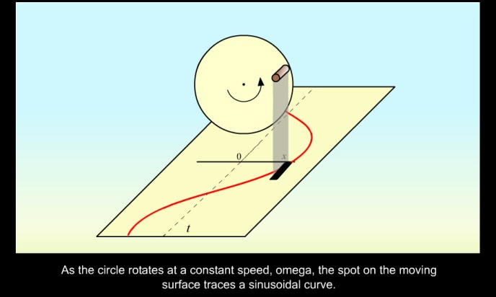

**Aldınan aytıp ótilgen maǵlıwmatlar tiykarında, siz terbelip atırǵan dene háreketiniń grafigin sıza alıw múmkinshiligine iye bolasız.**

         Garmonikalıq terbeliwshi sistemanıń ayırım jaǵdayları terbelis dáwiri dep atalıwshı -T waqıttan keyin tákirarlanıp turadı. Bul dáwir ishinde terbelis fazası 2π ǵa ózgeredi,  yaǵnıy:

clip_image104

         Bul jerden terbelis dáwiri tómendegige teń boladı:

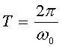      ,                                       (1.2)

Terbelis dáwirine keri bolǵan shama,  birlik waqıt ishindegi tolıq terbelisler sanın belgileydi hám ol **terbelisler jiyiligi** dep ataladı:

clip_image108      ,                                        (1.3)

Jiyilik birligi Gerc penen ólshenedi hám 1 Gerc-1 sekund dawamında 1 cikl terbelis bolıwın kórsetedi.

         Garmonikalıq terbelislerge bir mısal keltiremiz. M noqat A radiuslı sheńber boylap clip_image110 múyeshlik tezlik penen tegis háreketlenip atırǵan bolsın  (1-súwret) .

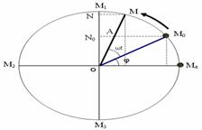

**1-súwret. Materiallıq noqattıń sheńber boylap háreketi.**

Háreket    baslanıwında,     t = 0 de    noqat    M0    halatda    dep esaplaymız.   Sol   noqatqa    júrgizilgen A = 0 M0  aylanbanıń radiusı  M   noqattıń   múyeshlik   tezligine   teń  tezlik penen kórsetkish  baǵıtında  aylanadı.    Eger    t = 0   de    radius gorizontal     kósher   menen  φ  múyesh   payda  etken  bolsa,   t  waqıt ótkennen   soń bolsa   (ωt +φ)   mániske   iye    boladı.   M  noqat sheńber   boylap  *ω*  múyeshlik   tezlik penen háreketlengende onıń tik diametrge proekciyası N sheńber orayı átirapında garmonikalıq terbelisler payda etedi.

         N noqattıń tik diametr boyınsha jıljıwı yamasa terbeliwi sinus nızamı menen ańlatiledı:

clip_image114 ,                      (1.4)

bul jerde y - M noqattıń tik diametrge proekciyası N noqattıń 0 sheńber orayına salıstırǵanda jaǵdayı bolıp tabıladı hám **terbeliwshi shama** esaplanadı.

         M noqattıń 0X kósherge proekciyası da sonday nızam tiykarında terbeledi:

clip_image116

(4) - ańlatpada  t  nı  t + T  menen  almastırıp,  clip_image118  ǵa  teńligin esapqa  alsaq,  M  noqattıń  tik  diametrge  proekciyası  N  di  0  noqat  átirapındaǵı  terbelis  mánisine iye bolamız hám   **x**  jıljıw  shamasınıń udayı tákirarlanatuǵın túrde ózgeriwin baqlaymız.

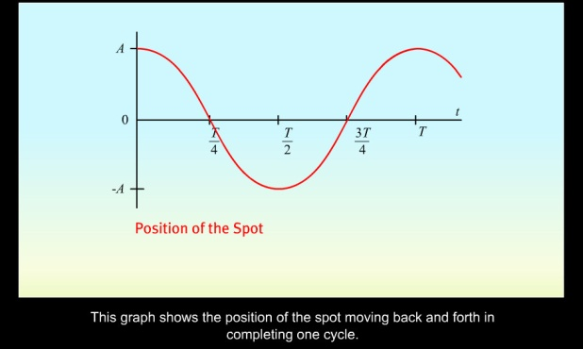

**Bul grafik sayanıń arttan aldınǵa bir márte tolıq aylanıp shıqqanlıǵın kórsetedi.**

         Gorizontal kósher boyınsha waqıttıń ózgeriwin,  vertikal kósher boyınsha bolsa jıljıwınıń ózgeriwin keltirsek, jıljıwdıń ózgeriwin  grafik  túrde  súwretlew  múmkin.  Nátiyjede  sinusoında  nızamlılıǵın baqlaymız  (2 - súwret) .

Bul jerde qálegen vertikal AV kesindi  sol  waqıttaǵı  jıljıwdı  kórsetedi,  A1V1-amplitudanıń  maksimal  mánisin,  T-terbelis dáwirin kórsetedi.

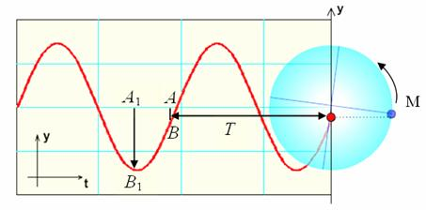

**2-súwret. Materiallıq noqattıń sheńber traektoriyasındaǵı jaǵdayın y-kósherge proekciyasınıń garmonikalıq terbeliwi.**

  Garmonikalıq terbelislerdiń grafik súwretlew usıllarınan taǵı biri **vektor diagrammalar** usılı esaplanadı  (3-súwret) .

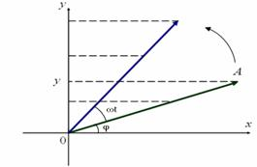

**3-súwret. Garmonikalıq terbelistiń vektor diagramma arqalı grafik súwreti.**

         0 noqat átirapında clip_image124 turaqlı múyeshlik tezlik penen aylanıp atırǵan,  muǵıt tárepten turaqlı A amplitudaǵa teń bolǵan vektordı kóz aldımızǵa keltiremiz. Qálegen t waqıttaǵı A vektordıń vertikal kósherge proekciyası jıljıwǵa teń bolıp tabıladı,  gorizontal kósher menen payda etken múyeshi bolsa terbelistiń fazasın ańlatadı.

         N noqattıń jıljıwın t waqıt ishindegi basıp ótken jolı dep esaplasaq,  t waqıttaǵı onıń tezligi tómendegige teń boladı:

clip_image126 ,                    (1.5)

Tezleniwdi de sonday anıqlaymız:

clip_image128 ,          (1.6)

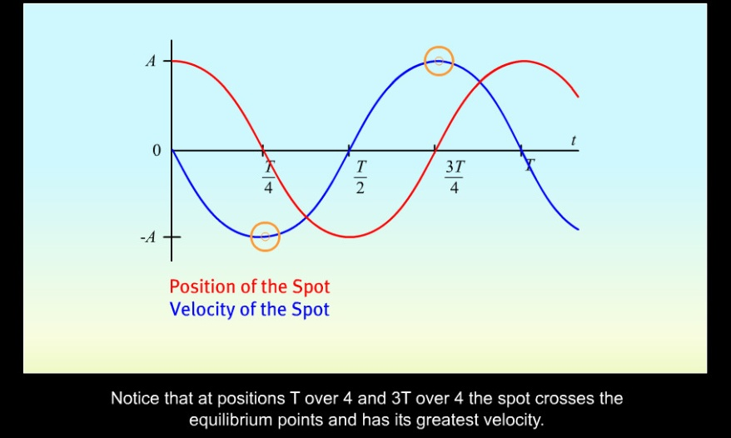

**Soǵan itibar beriń, maksimum tezleniw saya óziniń maksimum amplitudasında bolǵan waqıtta júzege keledi hám tezleniw orayǵa umtılǵan boladı.**

Garmonikalıq terbelip atırǵan noqattıń tezleniwi jıljıwǵa proporcional bolıp,  belgisi baǵıtqa keri bolıp tabıladı. (1),  (5) hám (6) ańlatpalar garmonikalıq terbelistiń **kinematik nızamları bolıp tabıladı**  (4 - súwret) .

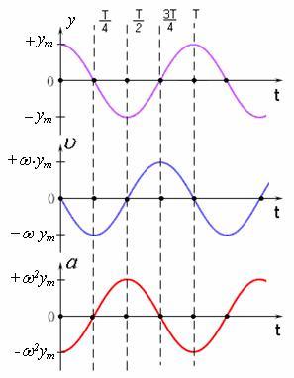

**4 - súwret. Garmonikalıq terbelis kinetik parametrleriniń waqıtqa baylanıslı ózgerisleri.**

          (6) -ańlatpanıń eki tárepin terbelip atırǵan noqattıń massasına kóbeytsek, garmonikalıq terbelis **dınamikasınıń nızamına** iye bolamız.

         Vektor kóriniste tómendegishe ańlatiledı:

clip_image132 ,      (1.7)

Garmonikalıq terbelip atırǵan denege qoyılǵan kúsh jıljıwǵa keri baǵıtlanǵan bolıp, ol deneni teń salmaqlılıq jaǵdayına qaytarıwǵa umtıladı,  usınıń sebebinen bul kúsh-**qaytaratuǵın kúsh** dep ataladı.

         Kúshtiń jıljıwǵa ǵárezliligi deformaciya tásirindegi elastik kúshti esletgeni ushın, onı geyde waqıtta **kvazielastik kúsh** dep de ataladı. óz gezeginde kvazielastik kúshler tartısıw yamasa elastik kúshlerge uqsap konserhámtiv kúshlerge uqsaydı. Usınıń sebebinen,  garmonikalıq terbelip atırǵan denelerdiń tolıq mexanik energiyası turaqlı bolıp tabıladı,  yaǵnıy energiyanıń saqlanıw nızamına ámel etedi

clip_image134 ,                       (1.8)

         Garmonikalıq nızamlılıq menen terbelip atırǵan deneniń kinetik energiyası tómendegishe ańlatiledı:

clip_image136 ,               (1.9)

Kinetik energiya maksimal mániske iye bolǵanında potencial energiya ol nolge teń boladı. Ol halda tolıq energiya

clip_image138

ge teń boladı. Basqa waqıtlarda potencial energiya sonday ańlatiledı:

clip_image140, (1.10)

Dınamikanıń ekinshi nızamınan,  terbelip atırǵan deneler ushın tómendegi ańlatpanı orınlı dep esaplasa boladı:

clip_image142,

clip_image144 ,                            (1.11)

Bul ańlatpa garmonikalıq terbelislerdiń **differencial teńlemesi** dep ataladı. onıń sheshimi

clip_image146

den ibarat esaplanadı.

**2.1. Prujinalı mayatnik**

         Garmonikalıq terbelmeli háreket etıwshı sistemalarǵa hár qıylı kórinistegi mayatniklerdi mısal jol menende keltiriw múmkin.

**Prujinalı mayatnik**-joqarı tárepi qózǵalmas etip qatırılǵan  spirallı prujinanıń tómenine ilingen  m-massalı júksheden ibarat esaplanadı  (5-súwret) .

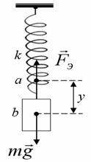

**5-súwret. Prujinalı mayatnik.**

         Prujinanıń massası júksheniń massasınan júdá kishi dep esaplanadı. Sol sebepli onıń massası esapqa alınbaydı.

         Júkshe a jaǵdayda bolǵanında,  júktiń salmaǵı menen sozılǵan prujinanıń elastiklik kúshi teń salmaqlılıqta ekenligin itibarǵa alamız.

         Eger spirallı prujinanı sozıp,  júksheni V noqatqa jıljıtıp qoyıp jibersek, ol jaǵdayda júkshe joqarı hám tómenge qaray terbele baslaydı. Solay eken,  t waqıtta,  júkshe V noqatda bolǵanında júkshege tásir etıwshı kúshti tómendegishe ańlatamız:

clip_image004 ,                                    (2.1.1)

Bul jerde k-prujinanıń elastiklik kúshi, ol júktiń jıljıwına  (y) ge  proporcional bolıp tabıladı.

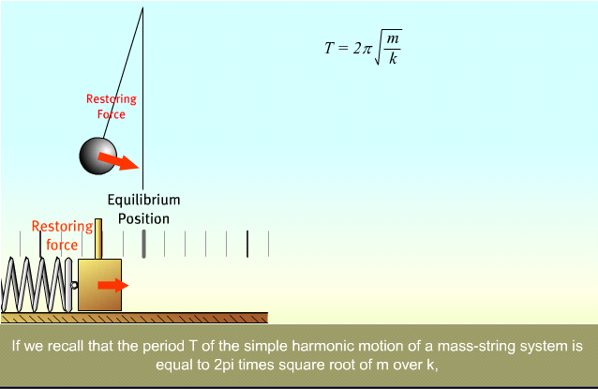

**Prujinalı mayatniktiń ápiwayı garmonik háreketiniń dáwirin T desek, ol 2π diń m di k ǵa qatnasınan alınǵan korenine kóbeymesine teń.**

Egerde prujinalı mayatniktiń garmonikalıq terbeliwin esapqa alsaq,  (2.1.1)-ańlatpanı  (1.4) -ańlatpa menen salıstırıp tómendegi teńlikke iye bolamız:

clip_image006

clip_image008,                             (2.1.2)

Prujinalı mayatniktiń terbelis dáwiri

clip_image010,                              (2.1.3)

ǵa teń boladı.

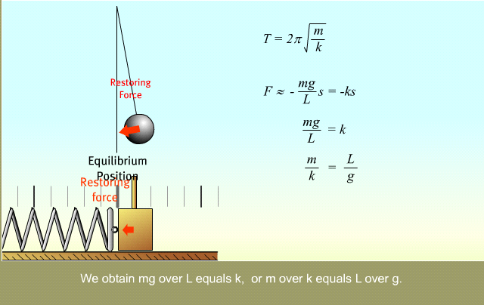

**Biz mg/L mánis k yamasa m nıń k ǵa qatnası L dıń g ǵa qatnasına teń ekenligin keltirip shıǵardıq.**

**2.2. Fizikalıq mayatnik**

**Fizikalıq mayatnik**-bul salmaq orayı Snoqatdan ótken,  0 kósher orayı átirapında terbeletuǵın deneden ibarat esaplanadı (6-súwret).

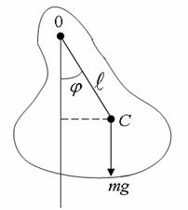

**6-súwret. Fizikalıq mayatnik.**

         Bul jerde 0-terbelis kósheri orayı,  S-terbelip atırǵan m-massalı deneniń salmaq orayı,  mg-deneniń salmaqlıq kúshi,  clip_image014 -fizikalıq mayatniktiń iyini.

         Eger mayatnik kishi φ múyeshke awdırılsa,  mayatnikke qoyılǵan kúsh momenti

clip_image016 ,                   (2.2.1)

ge teń boladı. Aylanbalı hárekettiń tiykarǵı nızamın

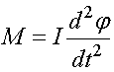  ,                                (2.2.2)

(2.1.1) -ańlatpaǵa teńlestirsek,  tómendegi ańlatpaǵa iye bolamız

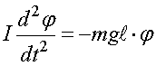

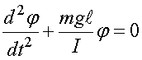   ,                              (2.2.3)

Bunnan fizikalıq mayatniktiń cikllıq jiyiligi

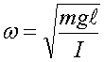

ǵa teń bolınıwı kórinip turıptı. Fizikalıq mayatniktiń terbelis dáwirin tómendegishe ańlatıw múmkin:

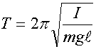      .                             (2.2.4)

**2.3. Matematikalıq mayatnik**

**Matematikalıq mayatnik**-salmaǵı esapqa alınbaytuǵın clip_image028 uzınlıqtaǵı jipke ildirilgen m massalı materiallıq noqat bolıp tabıladı (7-súwret).

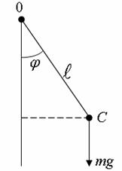

**7-súwret. Matematikalıq mayatnik.**

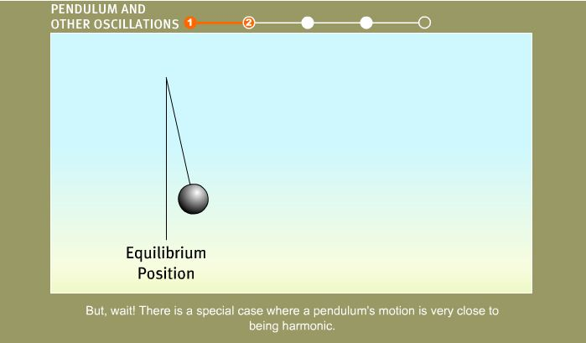

**Biraq kútiń! Matematikalıq mayatniktiń háreketi garmonik túrde bolıwında bólek jaǵday bar.**

Ol fizikalıq mayatniktiń menshikli halı bolıp tabıladı.  Sabaq vertikal kósherden kishi φ múyeshke jıljıtılsa, m massalı materiallıq noqattıń inerciya momenti

clip_image032

ǵa teń boladı.  (2.2.4) -ańlatpaǵa inerciya momenti mánisin qoysaq, matematikalıq mayatniktiń terbelis dáwiri ańlatpasına iye bolamız:

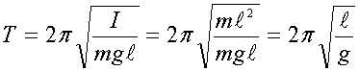    ,             (2.3.1)

* 1. **Elektromagnitlik terbelisler**

         S  kondensator hám L induktivlikden quralǵan jabıq elektr shınjırında júz beretuǵın zaryad,  fizikalıq kernew hám toklardıń terbelislerin baqlaymız.

         Eń ápiwayı terbelis konturı 8-súwretde keltirilgen.

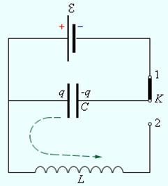

**8-súwret. Eń ápiwayı jabıq elektr shınjır**

Tuyıq shınjırdıń qarsılıǵın esapqa almaymız. K giltti 1-jaǵdayǵa jalǵap,  kondensatordı Uc potenciallar ayırmasına shekem zaryadlaymız. Keyin K giltti 2-jaǵdayǵa keltirip,  jabıq shınjır payda etamız. Baslanıwda energiyanıń hámmesi

clip_image038

kondensatordıń elektr maydanında jaylasqan boladı (9 a - súwret).

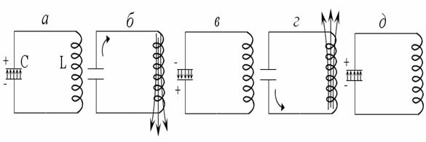

**9-súwret. Jabıq elektr shınjırında elektromagnit terbelisler**

Keyin bolsa kondensator L induktivlik katushkası arqalı razryadlana baslaydı hám katushka ishinde magnit maydanı payda boladı. Kondensator tolıq razryadlanǵanda shınjır arqalı ótip atırǵan tok maksimal mániske erisedi hám barlıq energiya katushka ishindegi magnit maydanına jaylasqan boladı (9b - súwret) .

clip_image042

L induktivlik katushka qarsılıǵı artıwı menen toktıń mánisi azayıp baslaydı,  nátiyjede katushkada ózindukciya elektr qozǵawshı kúshi

clip_image044

payda boladı. Bul EQQ shınjırdan ótip atırǵan toktı sol baǵıtta qayta tiklewge umtiledı. Nátiyjede S kondensator taǵı zaryadlana baslaydı  (9v-súwret),  biraq kondensator qatlamlarında zaryadlardıń belgisi aldınǵı jaǵdayına salıstırǵanda keri boladı.

         Shınjır boyınsha tok joǵalǵanda,  S-kondensator tolıq zaryadlanıp boladı hám barlıq energiya kondensator qatlamları arasındaǵı elektr maydanına jaylasadı.

         Onnan keyin keri baǵıtda kondensator razryadlana baslaydı hám barlıq energiya katushka ishindegi keri baǵıttaǵı magnit maydanına ótedi   (9g-súwret) .  Solay etip,  shınjırdaǵı elektromagnit terbelis bir tolıq terbelis dáwirinen ótedi.

         Kondensatordaǵı potenciallar ayırması

clip_image046

ǵa teń bolıp tabıladı.  Kirxgoftıń 2-nızamınan terbelis konturındaǵı elektromagnit terbelistiń differencial teńlemesin tabamız

clip_image048   yaki   clip_image050 ,               (3.1.1)

Bul teńlemeniń sheshimi jıljıw teńlemesi

clip_image052

ge uqsas bolıp tabıladı.  Tek “y” terbeliwshi shamanı Q zaryadqa,  ω  múyeshlik tezlikti clip_image054 menen almastırsaq,  tómendegi ańlatpaǵa

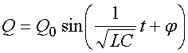    ,                         (3.1.2)

ǵa iye bolamız. Kondensator qatlamlarındaǵı potenciallar ayırmasın tómendegishe ańlatıw múmkin.

clip_image058    ,                         (3.1.3)

(3.1.2) -ańlatpadan waqıt boyınsha tuwındı alsaq,  terbelis konturındaǵı toktıń waqıt boyınsha garmonikalıq terbelis ańlatpasına iye bolamız:

clip_image060 ,   (3.1.4)

(3.1.2) -,  (3.1.3) -,  (3.1.4) -ańlatpalardan kondensator qatlamlarındaǵı potenciallar ayırması hám kontur boyınsha toklar ózgeriwin garmonikalıq nızamlarǵa baǵınıwı, olardıń terbelis jiyilikleri birdey mániske iye bolıwı,  fizikalıq kernew hám zaryadnıń fazaları birdey ekenligi hám toktıń fazasınan clip_image062 mániske arqada qalıwı kórinip turıptı.

        Eger cikllıq jiyilik clip_image064 ligin esapqa alsaq,  ideal konturdıń terbelis dáwiri tómendegige teń boladı:

clip_image066     ,                            (3.1.5)

Bul ańlatpa **Tomson formulası** dep ataladı.

**3.2.  Terbelislerdi qosıw**

         Ayırım terbeliwshi sistemalarda dene bir waqtıniń ózinde bir neshe háreketde qatnasıwı múmkin. Sonday sistemalardan biri tómendegi 10-súwretde keltirilgen.

m massalı dene súwret tegisliginde clip_image068 uzınlıqtaǵı ápiwayı mayatnik sıyaqlı terbeledi. Sol tegislikke perpendikulyar baǵıtta bolsa,  clip_image070 uzınlıqtaǵı mayatnik sıyaqlı terbeledi. Usınıń sebebinen,  deneniń juwmaqlawshı háreketin anıqlaw zárúr boladı.

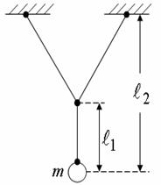

**10-súwret. M massalı deneniń bir-birine perpendikulyar tegisliklerdegi terbeliwi**

         Tómende garmonikalıq terbelislerdi qosıwdıń ayırım halların kórip shıǵamız.

**1)  Bir baǵıttaǵı terbelislerdi qosıw.**

         Dene jiyilikleri birdey,  amplituda hám fazaları parıq etetuǵın eki

clip_image074,  (3.2.1)

clip_image076

terbelislerde qatnasadı dep esaplaymız. Terbelislerdi vektorlar diagramması usılınan paydalanıp qosıw qolaylı esaplanadı  (11-súwret) .

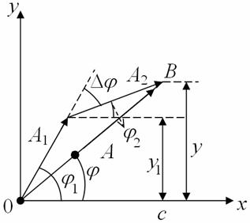

**11-súwret. Bir baǵıttaǵı terbelislerdi vektorlar diagramması usılında qosıw.**

clip_image080 hám clip_image082 vektorlar birdey clip_image084 múyeshlik tezlik penen aylanıwları sebepli,  fazalar jıljıwı mudamı turaqlı bolıp tabıladı.  Juwmaqlawshı terbelis teńlemesi tómendegishe bolıp tabıladı:

clip_image086   ,                     (3.2.2)

clip_image088 vektor clip_image080 hám clip_image082 vektorlardıń geometrik jıyındısına teń,  yaǵnıy clip_image091, onıń ústine aldınǵı clip_image084 múyeshlik tezlik penen aylanadı.

         Juwmaqlawshı terbelistiń amplitudası kvadratı tómendegige teń:

clip_image094   ,              (3.2.3)

clip_image096  baslanǵısh faza  clip_image098  qatnas penen anıqlanadı yamasa

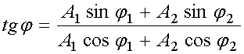   ,               (3.2.4)

ǵa teń bolıp tabıladı.  Solay etip,  dene birdey jiyilikli,  bir baǵıtta júz bolatuǵın eki garmonikalıq terbelislerde qatnasıp,  sol jiyilikli,  sol baǵıtta garmonikalıq terbeledi. (3.2.3) -ańlatpadan,  A amplituda clip_image102 bólǵanda maksimal,  clip_image104  bólǵanda minimal hám clip_image106  bólǵanda nol' mánislerge iye bolıwı kórinip turıptı. Bul jerde clip_image108 mánislerdi qabıl etedi. Juwmaqlawshı terbeliske sol baǵıtta clip_image110 múyeshlik tezlikli úshinshi terbelistiń qosılıwı sol jiyilikli jańa garmonikalıq terbeliske alıp keledi.

**2) Terbelis baǵıtı birdey, jiyilik,  amplituda hám baslanǵısh fazaları hár qıylı bolǵan eki terbelislerdi** **qosıw**

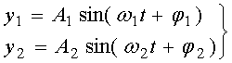 ,                        (3.2.5)

Egerde clip_image114 hám clip_image116 bolsa, eki terbelisler amplitudası birdey boladı.

         Boljayıq, clip_image118 bolsın. Bul halda,  terbelislerdi qosıwdı analıtik usıl menen ámelge asırıw qolaylı esaplanadı.

          (3.2.5) -ańlatpadaǵı eki teńlikti qossaq,  juwmaqlawshı terbelis teńlemesine iye bolamız:

clip_image120  ,      (3.2.6)

bul jerde clip_image122 -udayı tákirarlanatuǵın kóbeytpe bolıp tabıladı,  clip_image124 -juwmaqlawshı terbelistiń amplitudası bolıp tabıladı.

         Dene jıljıwı baǵıtıniń belgisi ózgerip turǵanlıǵı ushın,  A amplitudanıń ańlatpasın moduli boyınsha alamız.

         Amplituda waqıtqa baylanıslı bolıp,  clip_image126 hám clip_image128 yarım parqlarına teń bolǵan jiyilik boyınsha ózgerip turadı. Bunday terbelis 12-súwretde keltirilgen,  úzliksiz sızıq jıljıw ózgeriwin,  amplituda ózgeriwi bolsa juwmaqlawshı terbelisti súwretleydi.  Juwmaqlawshı terbelis amplitudası geyde asıp,  geyde tómenlep turadı. Sonday udayı tákirarlanatuǵın ózgeretuǵın amplitudalı terbelis **tepkiler** dep ataladı.

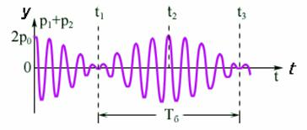

**12-súwret. Baǵıtları birdey bolǵan terbelislerdi qosıwda tepkilerdiń payda bolıwı.**

        Terbelisti qurawshılardıń amplitudaları bir-birine teń bolmasa,  juwmaqlawshı terbelis amplitudası nolge shekem túspeydi hám fazalar ayırması clip_image132 ge teń bolǵanda mınimumnan ótedi. (3.2.6) -teńlemeden tómendegige iye bolamız:

clip_image134

bul jerde,  clip_image136,   clip_image138, yaǵnıy clip_image140  cikllıq jiyilik clip_image142 jiyilikke sáykes keledi.

         Bir tolıq terbelis waqtında terbelis amplitudası eki ret maksimumǵa erisedi,  usınıń sebebinen tepkiler jiyiligi qosılatuǵın terbelisler jiyilikleri ayırmasına teń boladı. Kóbinese tepki hádiysesi ses hám elektr terbelislerinde bayqaladı.

**3. Bir-birine perpendikulyar bolǵan terbelislerdi qosıw.**

         Material noqat **x** kósheri boylap hám oǵan perpendikulyar bolǵan y kósheri boylap terbeliwi múmkin. Egerde eki terbelisti qozǵatsaq,  materiallıq noqat terbelisti qurawshıları traektoriyalarınan ayrıqsha bolǵan qanday da traektoriya boylap háreketlenedi.

         Noqattıń jıljıw teńlemesi tómendegishe bolsın:

**y**  kósheri boylap

clip_image144                               (3.2.7)

**x**  kósheri boylap

clip_image146

bul jerde clip_image148 eki terbelis fazaları ayırması bolıp tabıladı. (3.2.7) -teńlemelerden eki  bir-birine óz-ara perpendikulyar bolǵan terbelislerde qatnasıp atırǵan noqattıń háreket traektoriyası teńlemesine iye bolamız:

clip_image150;   clip_image152

Bul teńlemelerden t waqtın joǵatsaq,  tómendegi ańlatpaǵa iye bolamız.

clip_image154  ,        (3.2.8)

Bul teńleme, kósherleri **x** hám y koordınata kósherlerine salıstırǵanda baǵıtlanǵan ellipstiń teńlemesi bolıp tabıladı.

         Bir neshe menshikli jaǵdaylarda traektoriya formulaların tekserip kóremiz.

**a)**Fazalar ayırması nolge teń bolsın,  yaǵnıy clip_image156. ol halda (3.2.8) -teńleme tómendegi kórinis aladı

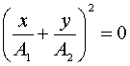

Bul teńlemeniń sheshimi  clip_image160 yaki  clip_image162 tuwrı sızıqtan ibarat esaplanadı. Noqat koordınat sistemasınıń ekinshi hám tórtinshi kvadratlarınan ótetuǵın sızıq boylap terbeledi  (13-súwret) .

Noqattıń jıljıwı clip_image164 ǵa teń boladı. Bul jerde clip_image166 -onıń amplitudası,  clip_image168 -cikllıq jiyiligi bolıp tabıladı.

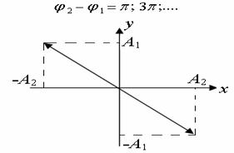

**13-súwret. Fazalar ayırması nolge teń terbelisler qosıwdaǵı juwmaqlawshı terbelis.**

**b)**fazalar ayırması clip_image172 ǵa teń bolsın.

         (3.2.8) -teńlemeden tómendegi tuwrı sızıq teńlemesin keltirip shıǵaramız:

clip_image174yaki  clip_image176

Bul tuwrı sızıq koordınata sistemasınıń birinshi hám úshinshi kvadratlarınan ótedi  (14-súwret) .

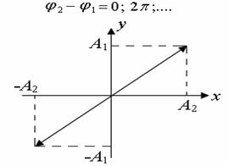

**14-súwret. Fazalar ayırması.πǵa teń bolǵan terbelisler qosılıwındaǵı juwmaqlawshı terbelis.**

**v)**fazalar ayırması clip_image180 ge teń bolsın, ol halda (3.2.8) –teńleme ellips teńlemesine ótedi:  clip_image182

 Bul jerde ellipstiń yarım kósherleri terbelis amplitudalarına teń boladı. clip_image184 hám clip_image186 hallar ellips boyınsha háreket baǵıtları menen parıq etedi (15 - súwret) .

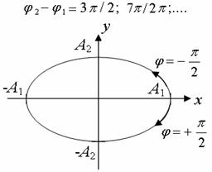

**15 -súwret. Fazalar ayırması*clip_image190* ge teń bolǵan terbelisler qosılıwındaǵı juwmaqlawshı terbelis**

clip_image192 bólǵanda ellips sheńberge aylanadı.

**g) e**ki terbelis dáwirleri birdey bolıp,  fazalar ayırması clip_image194 dan parq etsa,  noqattıń traektoriyası iyilgen ellips kóriniske iye boladı  (16-súwret) .

**d)**Terbelisti qurawshılar dáwirleri túr-túrli bolǵanda hám túr-túrli baslanǵısh fazalarda juwmaqlawshı terbelis traektoriyaları quramalı kóriniske iye boladı. olardıń ayırım kórinisleri  17 - súwretde keltirilgen.

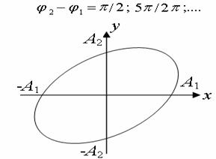

**16-súwret. Iyilgen ellips kórinisindegi terbelis*clip_image198***

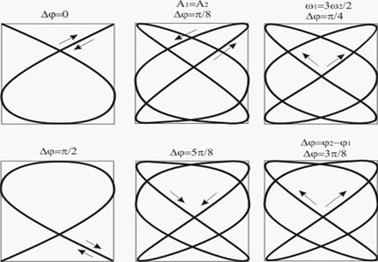

**17-súwret. Lissaju figuraları**

Bunday iymek sızıqlar Lissaju figuraları dep ataladı.

**3.3.** **Sóniwshi mexanikalıq  hám elektromagnit terbelisler**

         Waqıt ótiwi menen terbelis sistemasınıń energiyası áste-aqırın joǵalıwına baylanıslı terbelisler – sóniwshi terbelisler dep ataladı.  Basqasha etip aytqanda,  energiya rezervi ortalıqtıń qarsılıǵı,  súykeliw kúshlerin jeńiwge sarp etilgen boladı hám terbelis sónip baslaydı,  terbelis amplitudası áste-aqırın azayıp baradı.  Bul jaǵdaylada e**rkin sóniwshi terbelmeli háreketler** bayqaladı.

         Mexanikalıq terbelmeli háreketlerde súykeliw esabınan energiya ıssılıq energiyasına ótip azayıp baradı.

         Elektromagnit energiya elektromagnit terbelis sisteması qarsılıqlarında ıssılıq ajıralıwına sarp bolıwı esabına azayıp baradı.

         Ápiwayı sızıqlı sistemalardı,  yaǵnıy prujinalı mayatnik yamasa induktivlik,  sıyımlılıq hám qarsılıqtan  ibarat bolǵan terbelis konturın kórip shıǵamız.

**3.3.1. Erkin mexanikalıq terbelisler**

         Sóniwshi terbelislerdiń differencial teńlemesin keltirip shıǵarıwǵa háreket etemiz.  Terbeliwshi denege qaytarıwshı kúsh hám deneniń háreket tezligine proporcional bolǵan qarsılıq kúshlerdiń jıyındısı tásir etedi,  dep esaplayıq.

         Bul jaǵdayda Fq =   qarsılıq kúshi,  *r* - qarsılıq koefficienti,     - háreket tezligi,  “ –“  belgi súykeliw kúshi mudamı háreket tezligi baǵıtına keri ekenligin ańlatadı.

         O*Y kósher* boylap tuwrı sızıqlı sóniwshi terbelis ushın Nyutonnıń II nızamı tómendegi kóriniske iye boladı:

  ,                   (3.3. 1)

Bul jerde *(y) -* terbeliwshi shama,     - qarsılıq kúshi joq bolǵandaǵı terbelisler jiyiligi yamasa terbeliwshi sistemanıń menshikli jiyiligi bolıp tabıladı.

Teńliktiń aǵzaların *m* ge bólsek tómendegi ańlatpaǵa iye bolamız:

 ,                        (3.3. 2)

Bul ańlatpa e**rkin sóniwshi terbelislerdiń differencial teńlemesi** dep ataladı.

          Bul jerde      - **sóniw koefficienti** dep ataladı.

         (3.3. 2)  teńlemeni tómendegi kóriniste de jazıw múmkin:

    ,                        (3.3. 3)

Bul teńlemeniń sheshimi

      ,                (3.3. 4)

 dan ibarat dep esaplanadı.  Bul jerde,     sóniwshi terbelistiń jiyiligi bolıp tabıladı

        ,               (3.3. 5)

Ortalıqtiń qarsılıǵı joq bolǵan jaǵdayda (*r* = 0) (3.3. 5) – ańlatpa  sistemanıń **menshikli jiyiligine** teńlesedi:

 .

(3.3. 4) - funkciya kórinisine qarap,  sistemanıń háreketin  jiyilikli,  amplitudası waqıt boyınsha ózgeretuǵın tómendegi



sóniwshi terbelis dep qaraw múmkin. Bul jerde   - waqtınıń baslanǵısh halatındaǵı terbelis amplitudası bolıp tabıladı.

18 - súwretde amplituda hám jıljıwdıń waqıtqa baylanıslı  iymek sızıqları keltirilgen.

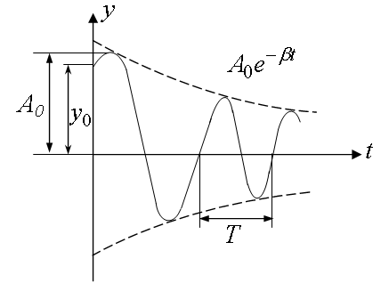

***18 - súwret. Erkin sóniwshi terbelistiń amplitudasınıń waqıtqa baylanıslı ózgeriwi***

  Iymek sızıqlardıń joqarıǵısı



funkciya grafigin belgileydi.  Bul jerde   hám *y*0 baslanǵısh momentdegi amplituda hám jıljıwdıń mánisleri bolıp tabıladı.

         Baslanǵısh jıljıw *y*0 waqtında,   den tısqarı,  baslanǵısh fazaǵa da baylanıslı:



         Terbelistiń sóniw tezligi  menen anıqlanadı hám ol **sóniw koefficienti** dep ataladı.

         Amplituda “ *e* ” ret azayıwǵa ketken waqıt



ǵa  teń bolıp tabıladı. Sóniwshi terbelisler dáwiri

         ,                                   (3.3. 6)

ańlatpa menen anıqlanadı. Ortalıqtıń qarsılıǵı sezilerli túrde kishi bolǵanda   ,  terbelis dáwiri menshikli dawirge teń boladı:



Sóniw koefficienti artıwı menen terbelis dáwiri úlkeyip baradı.

         Bir tolıq dáwirdiń baslanǵısh hám sońǵı jaǵdaylarına tuwra keliwshi amplitudalar qatnası tómendegige teń bolıp tabıladı:

   ,                              (3.3. 7)

hám onı **sóniw dekrementi** dep ataydı.  Bul ańlatpanıń logarifmi **sóniwdiń logarifmik dekrementi** dep ataladı:

     ,              (3.3. 8)

Sóniwdiń logarifmik dekrementi bir dáwir ishinde amplitudanıń salıstırmalı azayıwin xarakterlaydı,  sóniw koefficienti bolsa apmlitudanıń birlik waqıt ishindegi salıstırmalı azayıwin kórsetedi.

         Joqarında aytıp ótkenimizdey,  sóniw koefficienti *r* qarsılıq koefficientine tuwrı hám terbeliwshi deneniń massasına keri proporcional bolıp tabıladı.

          (3.3. 5) - ańlatpadan cikllıq jiyilik menshikli jiyilik -   den kishiligi kórinip turıptı. Egerde ortalıqtıń qarsılıǵı júdá úlken bolsa    bolıp tabıladı,  koren astındaǵı  ańlatpa keri,  cikllıq jiyilik bolsa abstrakt boladı.  Bul jaǵdayda dene takirarlanbaytuǵın - **aperiodik** háreket ete baslaydı (*19-súwret*).

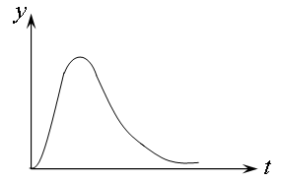

***19 - súwret.  Tákirarlanbaytuǵın aperiodic terbelis***

**Qarsılıqlı elektromagnit shınjırdaǵı erkin sóniwshi terbelisler**

        Kondensator,  katushka hám qarsılıqtan ibarat bolǵan hár qanday shınjırda elektromagnit sóniwshi terbelisler júz beredi.  Sonday shınjır 20 - súwretde kórsetigen.

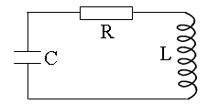

***20 - súwret.  Qarsılıqlı elektromagnit shınjıri***

Eger kondensatordı zaryadlasaq hám shınjırdi óz halına qaldırsaq, ol jaǵdayda elektromagnit sóniwshi terbelisler júz beredi.  Sebebi shınjır boylap tok qarsılıq bólegigen ótip atırǵanda elektr energiyasııssılıq energiyası ajralıp shınıwına sarp boladı. Usınıń sebebinen,  konturdaǵı energiya zahirası hám terbelisler amplitudası áste-aqırın azayıp baradı,  nátiyjede terbelisler sónip baslaydı.

         Sóniwshi elektromagnit terbelis ushın Kirxgoftıń II nızamın jazamız:

  ,                                 (3.3. 9)

bul jerde *RI* – qarsılıqtaǵı fizikalıq kernew túsiwi bolıp tabıladı.  *I* di   hám   ni    penen almastırsaq,   tómendegige iye bolamız:

                    ,                       (3.3. 10)

Bul ańlatpa erkin sóniwshi terbelislerdiń differencial teńlemesiniń ózi bolıp tabıladı.  Bul waqıtta terbeliwshi shamalar bir-birine tómendegishe uqsaslıqqa iye esaplanadı.

 ,    ,        hám  

Endi  ,    belgilewlerdi kiritsek (3.3. 10) – ańlatpa tómendegi kórinisti aladı

   ,                        (3.3. 11)

Bul differencial teńleme sóniwshi mexanik terbelislerdiń differencial teńlemesine uqsas bolıp tabıladı.   yaki   shártler orınlanǵan halda,  (3.3. 11) – ańlatpanıń sheshimi tómendegiden ibarat boladı.

   ,                       (3.3. 12)

bul jerde

    ,                    (3.3. 13)

Bul halda da,  elektromagnit sóniwshi terbelisler jiyiligi ${ ω}^{'}$ menshikli jiyilik o den kishi bolıp tabıladı.

*R* = 0 bolǵanda   shárt orınlanadı.  Faza ózgeriwi nolge teń bolǵan ápiwayı halattı kóremiz.

   ,                         (3.3. 14)

Tok ushın

    ,             (3.3. 15)

  teńlemeden menshikli jiyilikti tómendegishe ańlatıw múmkin.



Nátiyjede tok mánisi tómendegi kórinis aladı:

  ,  (3.3. 16)

Kondensator qatlamlarındaǵı fizikalıq kernew túsiwi tómendegige teń boladı:

  ,  (3.3. 17)

Qarsılıqlı terbelis konturında kondensator qatlamlarındaǵı zaryad,  fizikalıq kernew túsiwi hám toklar birdey sóniw koefficienti menen erkin sóniwshi terbelis payda etedi.  Bul halda zaryad hám fizikalıq kernew birdey fazada terbeledi,  tok fazası bolsa mudamı   múyeshde aldında baradı.